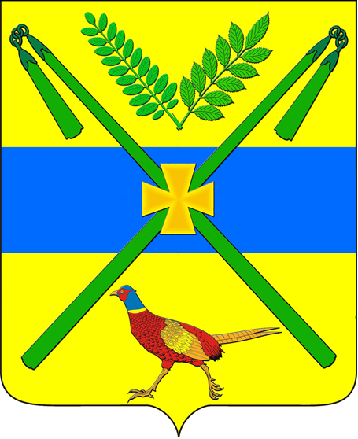
АДМИНИСТРАЦИЯ ЧЕЛБАССКОГО СЕЛЬСКОГО ПОСЕЛЕНИЯ
КАНЕВСКОГО РАЙОНА

Постановление
(проект)
от №
станица Челбасская

Об отмене постановления администрации Челбасского сельского поселения Каневского района от 5 августа 2019 года № 79 «Об утверждении административного регламента предоставления муниципальной услуги «Выдача специального разрешения на движение по автомобильным дорогам местного значения тяжеловесного и (или) крупногабаритного транспортного средства»

В соответствии со статьей 2 Федерального закона от 20 июля 2020 года № 239-ФЗ «О внесении изменений в Федеральный закон «Об автомобильных дорогах и о дорожной деятельности в Российской Федерации и о внесении изменений в отдельные законодательные акты Российской Федерации» и на основании протеста прокуратуры Каневского района от 13 января 2023 года № 07-02/Прдп68-23-20030029, п о с т а н о в л я ю:
1. Отменить постановления администрации Челбасского сельского поселения Каневского района:
- от 5 августа 2019 года № 79 «Об утверждении административного регламента предоставления муниципальной услуги «Выдача специального разрешения на движение по автомобильным дорогам местного значения тяжеловесного и (или) крупногабаритного транспортного средства»;
- от 6 марта 2020 года № 30 «О внесении изменений в постановление администрации Челбасского сельского поселения Каневского района от 5 августа 2019 года № 79 «Об утверждении административного регламента предоставления муниципальной услуги «Выдача специального разрешения на движение по автомобильным дорогам местного значения тяжеловесного и (или) крупногабаритного транспортного средства»»;
- от 27 мая 2022 года № 49 «О внесении изменений в постановление администрации Челбасского сельского поселения Каневского района от 5 августа 2019 года № 79 «Об утверждении административного регламента предоставления муниципальной услуги «Выдача специального разрешения на движение по автомобильным дорогам местного значения тяжеловесного и (или) крупногабаритного транспортного средства»».
2. Общему отделу администрации Челбасского сельского поселения Каневского района (Р.П. Скрыпниковой) разместить настоящее постановление на официальном сайте Челбасского сельского поселения Каневского района в информационно-телекоммуникационной сети «Интернет», обеспечить официальное обнародование данного постановления.
3. Контроль за исполнением настоящего постановления возложить на заместителя главы, начальника общего отдела администрации Челбасского сельского поселения Каневского района Ю.Н.Русого.
4. Постановление вступает в силу со дня его обнародования.

Глава Челбасского сельского поселения
Каневского района А.В. Козлов

